Казахский национальный университет имени аль-Фараби
Механико-математический факультет
Специальность: 8D05401 Математика
Дисциплина: академическое письмо

- Роль науки в современной жизни. Методология научной работы.
2. Проведение научного эксперимента.
3.
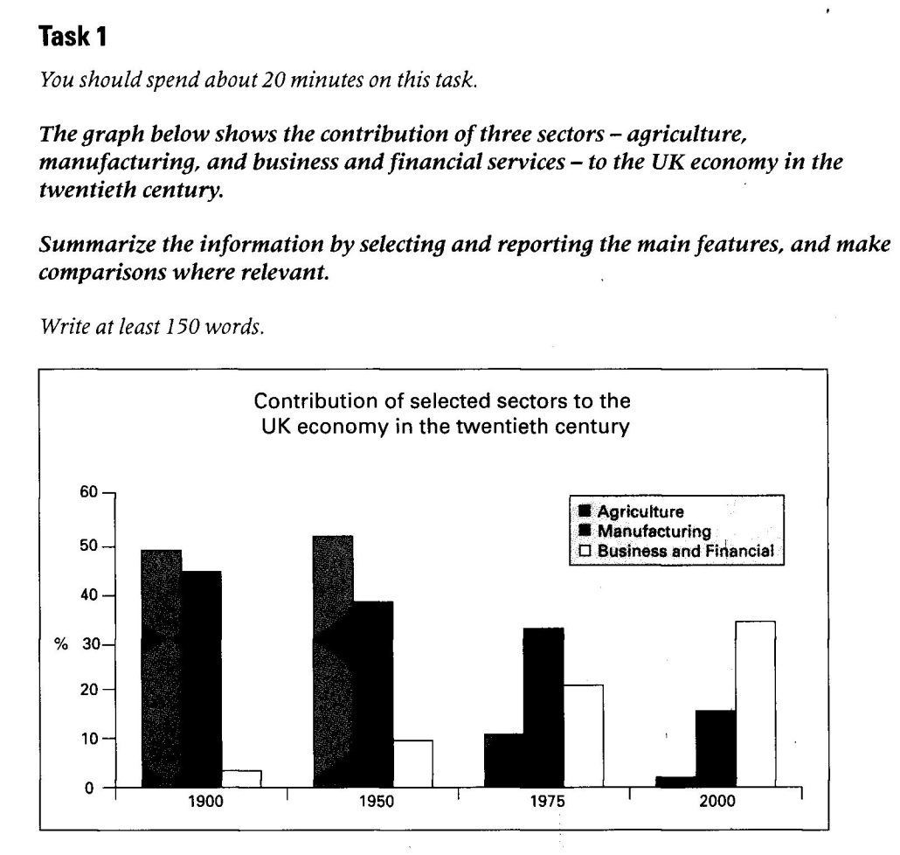

Каимов С.Т. | 2022-2023 уч. г.  М.П.
Абдибеков У.С.

Казахский национальный университет имени аль-Фараби
Механико-математический факультет
Специальность: 8D05401 Математика
Дисциплина: академическое письмо

1.Виды научной деятельности.
2. Научно-техническая информация.
3.
. 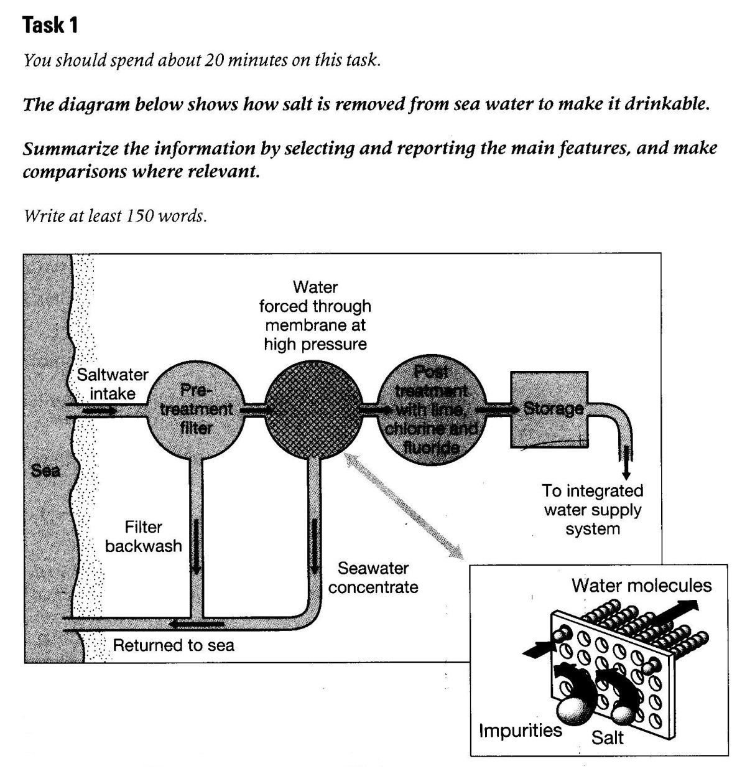

Каимов С.Т. | 2022-2023 уч. г.  М.П.
Абдибеков У.С.

Казахский национальный университет имени аль-Фараби
Механико-математический факультет
Специальность: 8D05401 Математика
Дисциплина: академическое письмо

- Проработка и анализ научной информации, формулирование задач научного исследования, аннотация и реферат.
2. Аналитические методы исследований.
3.
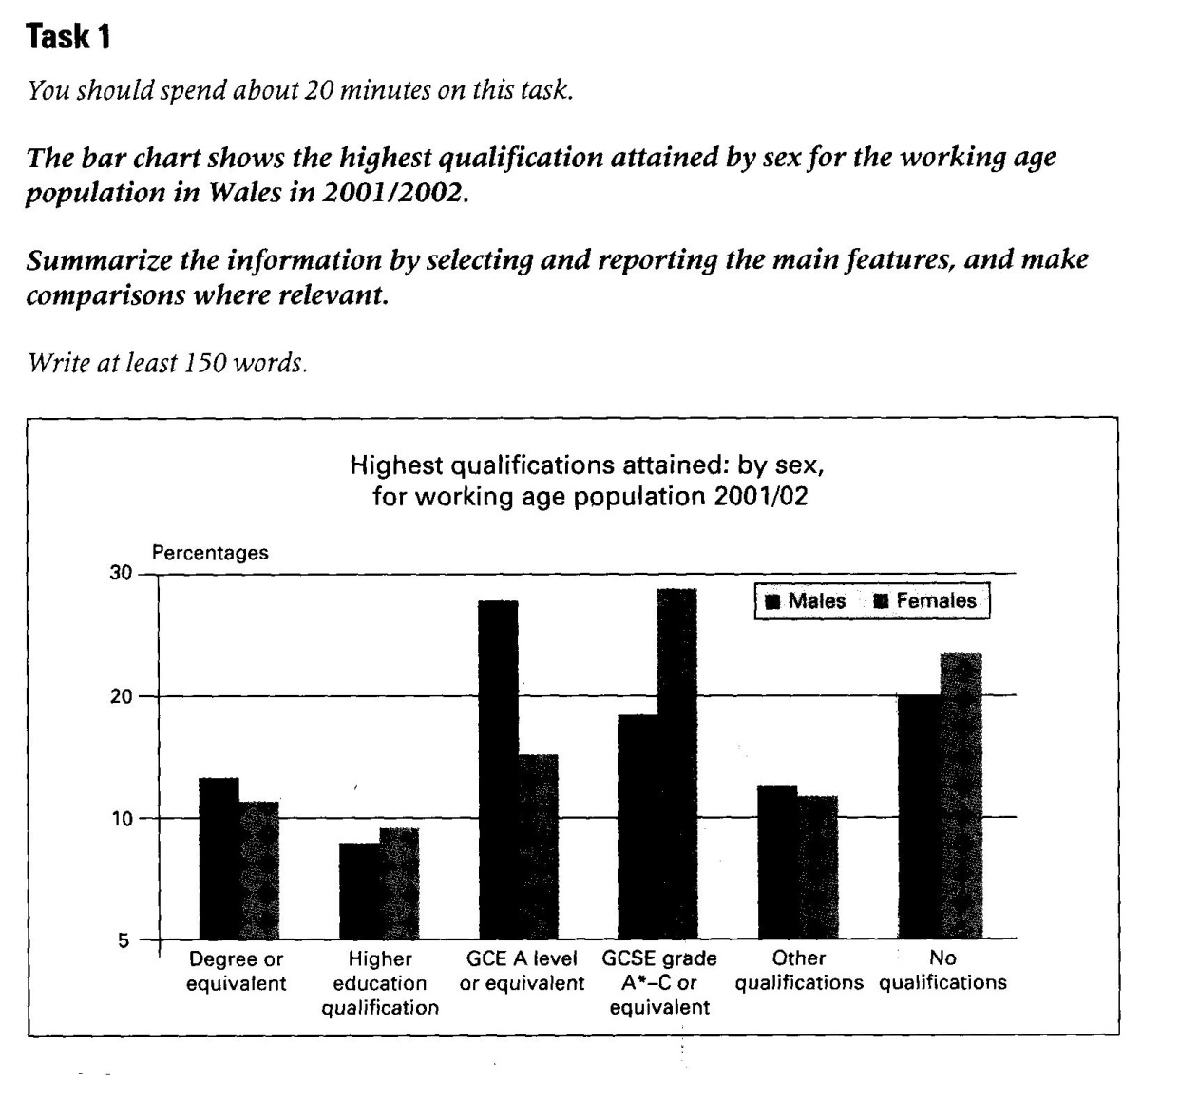
Каимов С.Т. | 2022-2023 уч. г.  М.П.
Абдибеков У.С.

Казахский национальный университет имени аль-Фараби
Механико-математический факультет
Специальность: 8D05401 Математика
Дисциплина: академическое письмо

1. Вероятностно-статистические модели исследования.
2. Регрессионный анализ.
3.
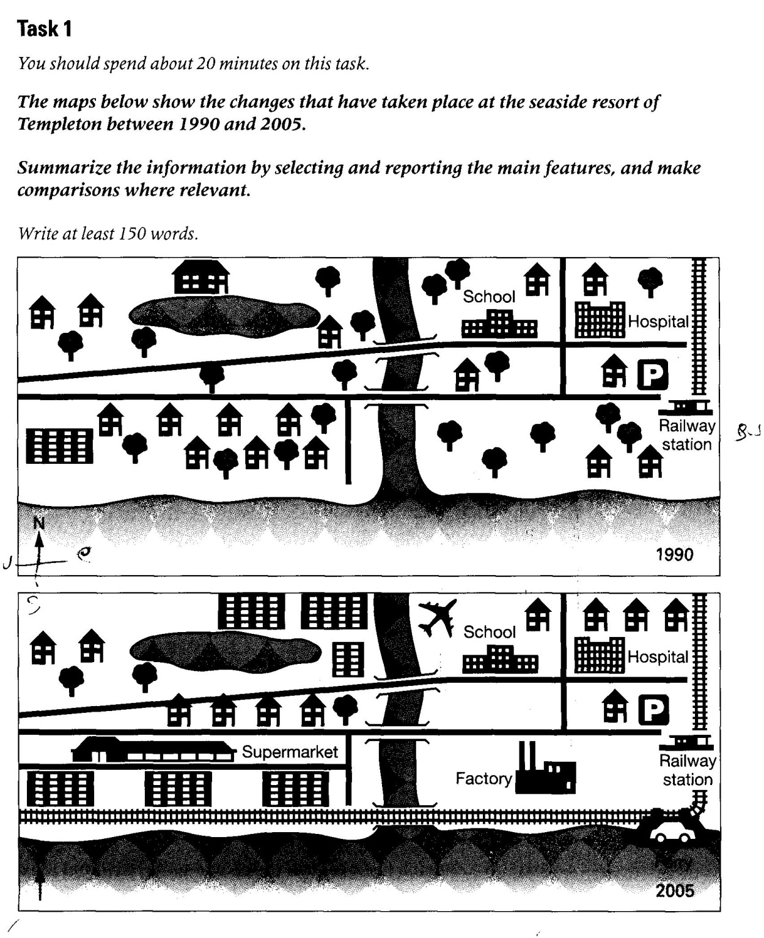

Каимов С.Т. | 2022-2023 уч. г.  М.П.
Абдибеков У.С.
Казахский национальный университет имени аль-Фараби
Механико-математический факультет
Специальность: 8D05401 Математика
Дисциплина: академическое письмо

1. Внедрение и эффективность научных исследований.
2. Методы подбора эмпирических формул аппроксимационных функций.
3.
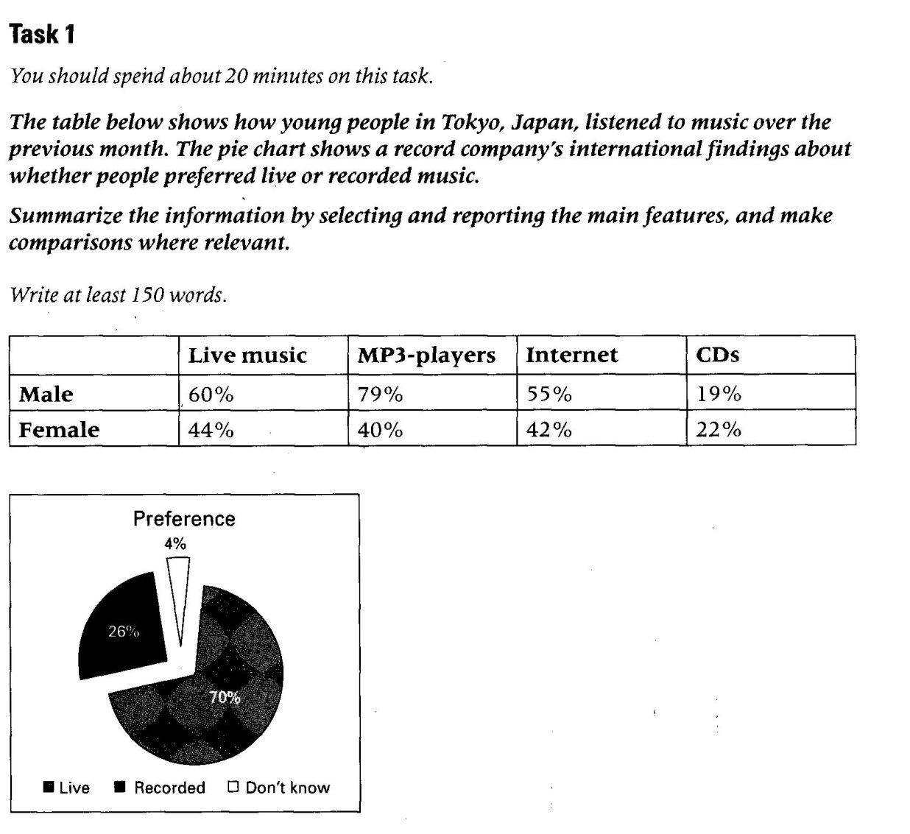

Каимов С.Т. | 2022-2023 уч. г.  М.П.
Абдибеков У.С.

Казахский национальный университет имени аль-Фараби
Механико-математический факультет
Специальность: 8D05401 Математика
Дисциплина: академическое письмо

1. Разрешение противоречий в технических системах при изобретательской деятельности.
2. Методология научного эксперимента.
3.
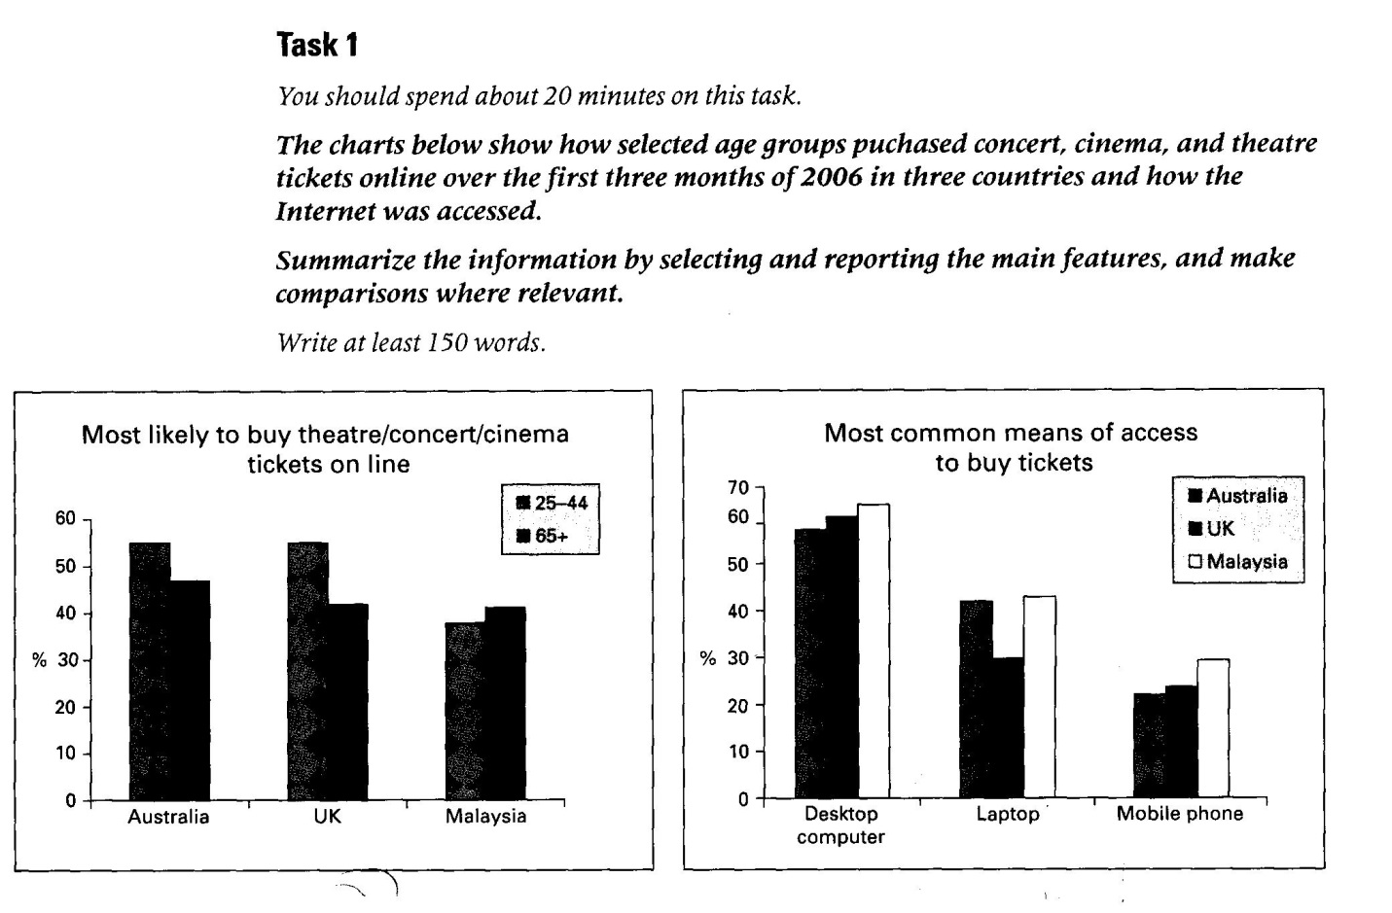

Каимов С.Т. | 2022-2023 уч. г.  М.П.
Абдибеков У.С.

Казахский национальный университет имени аль-Фараби
Механико-математический факультет
Специальность: 8D05401 Математика
Дисциплина: академическое письмо

1. Защита интеллектуальной собственности, созданные в ходе выполнения научных работ.
2. Методы системного анализа.
3.
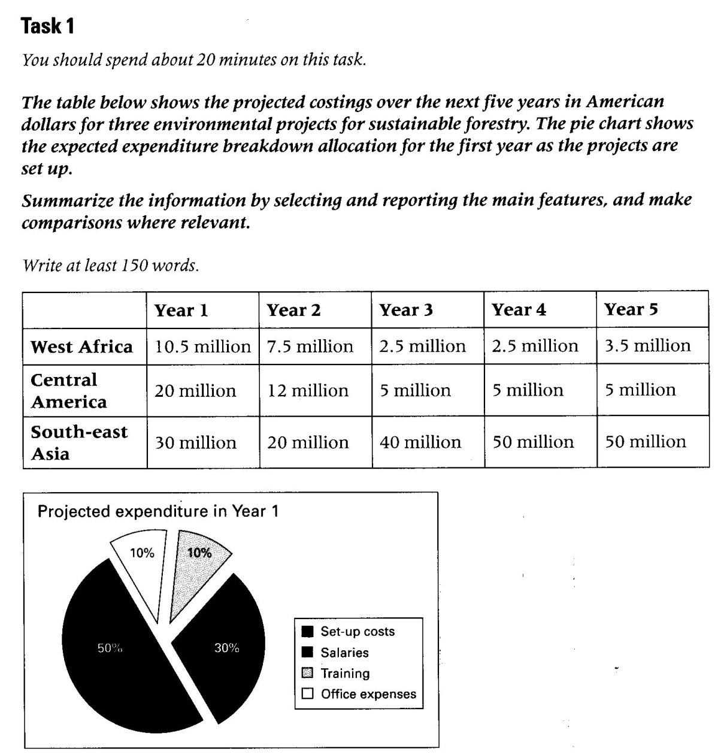

Каимов С.Т. | 2022-2023 уч. г.  М.П.
Абдибеков У.С.

Казахский национальный университет имени аль-Фараби
Механико-математический факультет
Специальность: 8D05401 Математика
Дисциплина: академическое письмо

1. Методы графического изображения результатов экспериментальных измерений.
2. Методы поиска технических решений.
3.
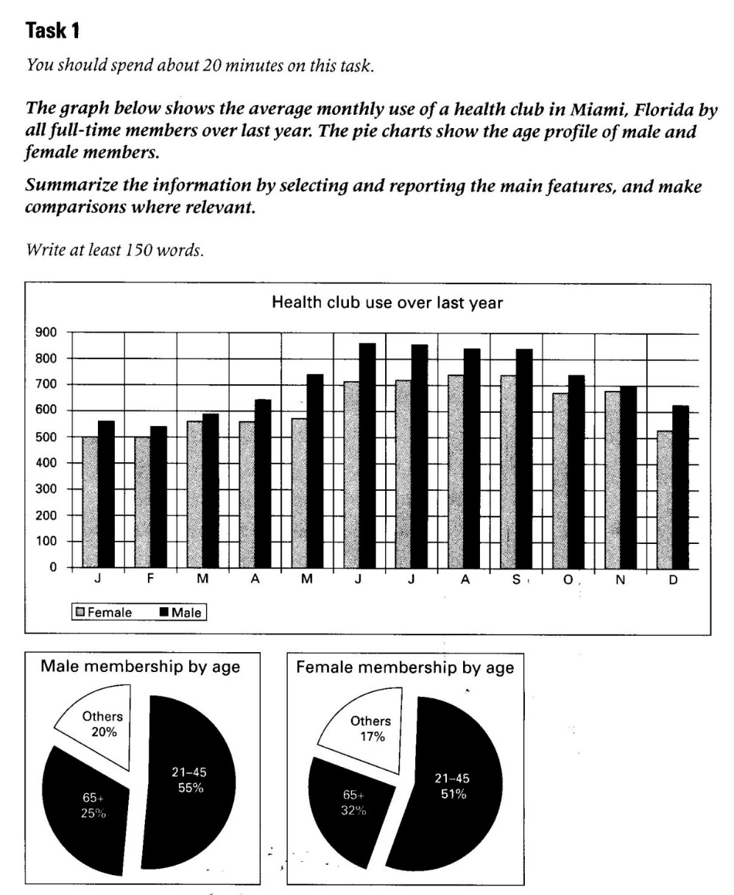

Каимов С.Т. | 2022-2023 уч. г.  М.П.
Абдибеков У.С.

Казахский национальный университет имени аль-Фараби
Механико-математический факультет
Специальность: 8D05401 Математика
Дисциплина: академическое письмо

1. Решение изобретательских задач.
2. Поиски научной информации в электронной среде.
3.
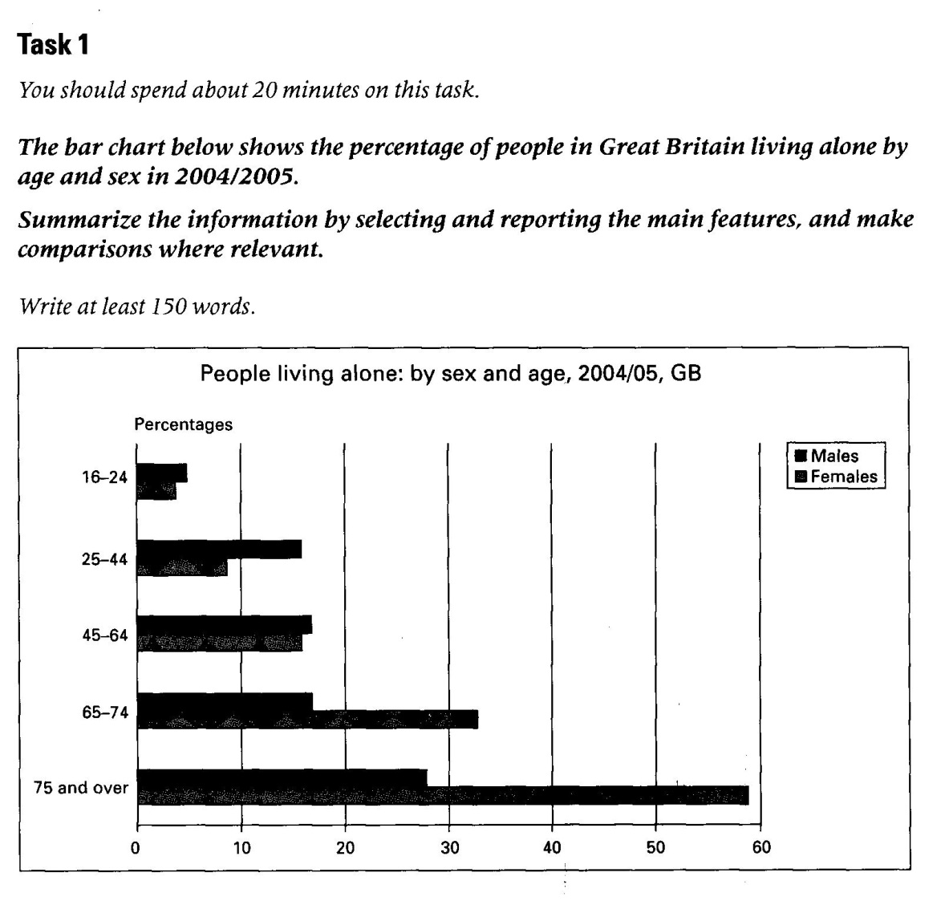

Каимов С.Т. | 2022-2023 уч. г.  М.П.
Абдибеков У.С.

Казахский национальный университет имени аль-Фараби
Механико-математический факультет
Специальность: 8D05401 Математика
Дисциплина: академическое письмо

1. Классификация научно-исследовательских работ.
2. Активизация изобретательской деятельности в научном коллективе.
3.

Каимов С.Т. | 2022-2023 уч. г.  М.П.
Абдибеков У.С.

